常见问题及解决方案

“学信网账号”可用于登录学信网各服务平台，支持的平台有：**[学信档案](https://my.chsi.com.cn/" \t "https://kl.chsi.com.cn/robot/_blank)**（含图像校对、学籍信息核对等）、**[中国研究生招生信息网](https://yz.chsi.com.cn/" \t "https://kl.chsi.com.cn/robot/_blank)**、**[高考特殊类型招生报名平台](https://gaokao.chsi.com.cn/zzbm/" \t "https://kl.chsi.com.cn/robot/_blank)**、**[全国征兵网](https://www.gfbzb.gov.cn/" \t "https://kl.chsi.com.cn/robot/_blank)**、**[学信就业](https://job.chsi.com.cn/" \t "https://kl.chsi.com.cn/robot/_blank)**、**[内地（祖国大陆）高校面向港澳台招生信息网](https://www.gatzs.com.cn/" \t "https://kl.chsi.com.cn/robot/_blank)**、**[学职平台](https://xz.chsi.com.cn/" \t "https://kl.chsi.com.cn/robot/_blank)**、**[新职业网](https://www.ncss.cn/" \t "https://kl.chsi.com.cn/robot/_blank)**、**[全国大学生创业服务网](https://cy.ncss.org.cn/" \t "https://kl.chsi.com.cn/robot/_blank)**等。如果您在使用这些服务时注册过账号，则可凭此账号使用其他服务，例如：如果您进行过图像校对，则可凭此账号进行“研招网上报名”、“兵役登记”、“应征入伍”等，而**无需再次注册账号**。

一、手机号重复

说明该手机号码在系统中已注册使用过，如果你**未曾使用此手机号码注册账号或已无法成功重置密码**，可以按照页面提示步骤，关注学信网公众号，通过帮助中心里的问题咨询服务，向人工客服提交您需要注册的姓名、手机号码、证件号码、本人手持证件照片。审核通过后使用该手机号码及时重新注册即可。

二、身份证号重复

说明该证件号码之前在网站有注册记录。如果你**未曾使用此身份证号码注册账号或已无法成功重置密码**，可以考虑勾选页面“我要重新注册”，正确填写信息后点击【立即注册】；系统会提示您当前注册的账号需要核验身份证信息，使用当前注册的账号登录系统、并选择下途径中的任意一种来完成身份核验事宜。

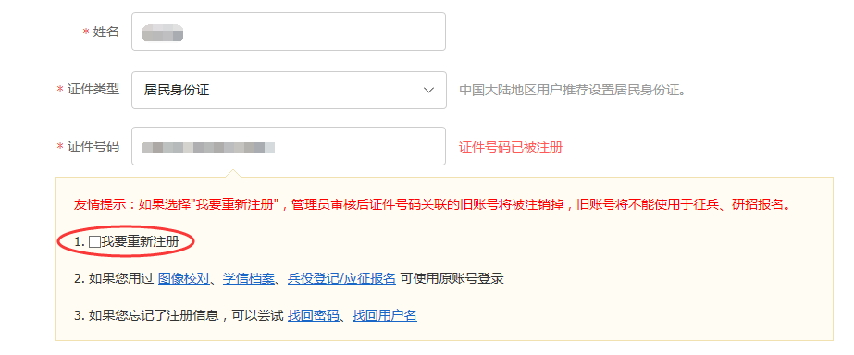

登录系统后，在个人信息页面，点击“【解决办法】”可以看到解决途径来进行身份信息审核：

**途径一、APP自助验证**

实人验证通过后，将会注销使用了您当前证件号码的其他账号；  
如果您另有其他账号，请慎重此操作；

注销账号会暂时影响您原填报研招推免、统考、自主招生、兵役登记/应征报名的信息操作。

按照页面提示下载学信网手机APP，打开APP点击“我的”进行登录，点击“解决办法”--“实人验证”,验证通过后，您的账号即可使用。

****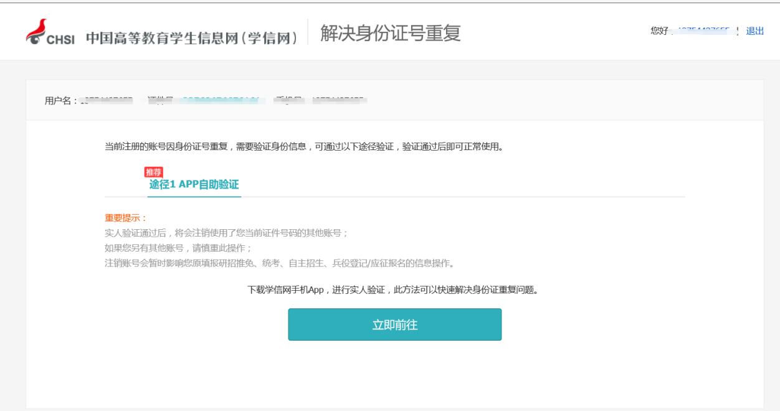****

**途径二、如实人验证多次未通过，APP会自动弹出“人工审核”途径，可按照页面提示上传照片，等待人工审核。**

管理员审核通过后，将会注销使用了该证件号码的其他账号；  
注销账号会暂时影响您原填报研招推免、统考、自主招生、兵役登记/应征报名的信息操作；

如果您曾经使用过学信网服务，或者另有其他学信网账号，请慎重此操作；

上传完毕后等待客服审核，客服审核由学信网进行人工处理，为了能及时准确的解决您注册过程中遇到的问题，请按要求上传有效的身份证照片。

